Міністерствоосвіти і науки України

НАЦІОНАЛЬНИЙ ТЕХНІЧНИЙ УНІВЕРСИТЕТ УКРАЇНИ

“КИЇВСЬКИЙ ПОЛІТЕХНІЧНИЙ ІНСТИТУТ”

Кафедра прикладної математики

ЗВІТ

ПРО ВИКОНАННЯ VІI ЕТАПУ КУРСОВОЇ РОБОТИ

з дисципліни “Бази даних та інформаційні системи”

на тему: Проведення комісій

Студента ІV курсу , групи КМ-33

напряму підготовки 6.040301 – прикладна математика

Скаковський.В.В.

Викладач

ТЕРЕЩЕНКО І.О.

ЗМІСТ

ВСТУП 3

1 ОПИС ЗАВДАННЯ 4

2ОПИС РЕЗУЛЬТАТІВ 5

2.1 Опис сутності User 5

2.2 Опис сутності Pool 6

2.3 Опис сутності Medical condition 6

2.4 Опис сутності Check 7

2.5 Опис сутності Timetable 7

2.6 Опис сутності Season ticket 8

ВИСНОВКИ 9

# ВСТУП

Аналіз бізнес-процесу організаційної системи є важливим для побудови коректної інформаційної системи. Одним із способів такого аналізу є аналіз сутностей та відношень між сутностями шляхом побудови ER-діаграми. Цей спосіб допомагає визначити які відношення між собою мають об’єкти інформаційної системи.

Інформаційна система – це комплекс інформаційних технологій, що реалізують бізнес процеси.

В рамках виконання даного етапу курсової роботи потрібно провести аналіз бізнес-процесу «Відвідування басейну» шляхом побудови діаграм ERD.

# 1 ОПИС ЗАВДАННЯ

Для інформаційної системи “ Проведення комісій ” створити діаграму відносин сутностей за стандартом ERD.

# ОПИС РЕЗУЛЬТАТІВ

Діаграму відносин сутностей, інформаційної системи “Відвідування басейну”, зображено на рис. 2.1.

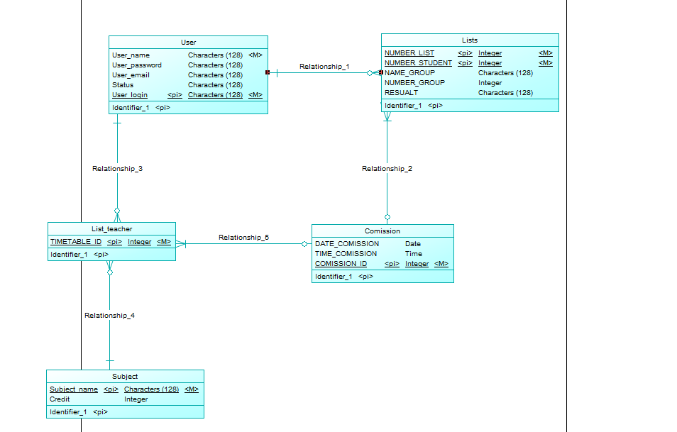

Рисунок 2.1 - діаграмавідносин сутностей

## 2.1 Опис сутності User

Сутність User являє собою студента інформаційної системи. Дана сутність містить наступні атрибути:

Student_id – ідентифікаційний номер студента. Даний атрибут є первинним ключем сутності.

Student_name – прізвище студента. Даний атрибут є обов’язковим.

Student_email – електронна пошта студента. Даний атрибут є обов’язковим.

## 2.2 Опис сутності Lists

Сутність Lists являє собою вчителя . Дана сутність містить наступні атрибути:

Id_teacher – ідентифікаційний номер вчителя. Даний атрибут є первинним ключем сутності.

Teacher _name – прізвище студента. Даний атрибут є обов’язковим.

Rank – посада вчителя. Даний атрибут є обов’язковим.

Mail – електронна пошта вчителя. Даний атрибут є обов’язковим.

## 2.3 Опис сутності List_teacher

Сутність List_teacher являє собою список людей які будуть брати участь в комісії. Дана сутність містить наступні атрибути:

Id list – ідентифікаційний номер списку. Даний атрибут є первинним ключем сутності.

Number group – номер групи. Даний атрибут є обов’язковим.

Name group – назва группи. Даний атрибут є обов’язковим.

## 2.4 Опис сутності Subject

## Сутність Subject . Дана сутність містить наступні атрибути:

Іd commission – ідентифікаційний номер комісії. Даний атрибут є первинним ключем сутності.

Start – початок комісії. Даний атрибут є обов’язковим.

Finish – кінець комісії. Даний атрибут є обов’язковим.

Price – ціни послуги . Даний атрибут є обов’язковим.

## 2.5 Опис сутності Comission

Сутність Comission являє собою деканати. Дана сутність містить наступні атрибути:

Id deanery – ідентифікаційний номер деканатів. Даний атрибут є його первинним ключем.

Name deanery – назва факультету. Даний атрибут є обов’язковим.

Location deanery – адреса факультета. Даний атрибут є обов’язковим.

# ВИСНОВКИ

Розроблена в рамках виконання етапу курсової роботи діаграма «сутність-зв’язок» (ERD)для процесу «Здача заліку» складається із:

а) сутностей (кількість – 5);

б) зв’язків.

Основний елемент діаграми ERD - цесутність: множина об’єктів зі спільними характеристиками, які називаються атрибутами. В роботі було використано зв’язки між сутностями наступних типів:

а) один до багатьох – реалізується імпортуванням ключа сутності до сутності, в якій відповідає хоча б двом об’єктам відповідає об’єкт з першої сутності;

б) багато до багатьох - реалізується за допомогою введення додаткової сутності, яка імпортує ключові атрибути пов’язаних сутностей та з’єднана з ними зв’язком «один до багатьох»;

Окремі зв’язки характеризуються обов’язковістю з боку однієї сутності та необов’язковості з боку другої сутності. Присутні також зв’язки, які характеризуються обов’язковістю з обох боків.